Дорожная карта по вопросам оперативной оценки рынков
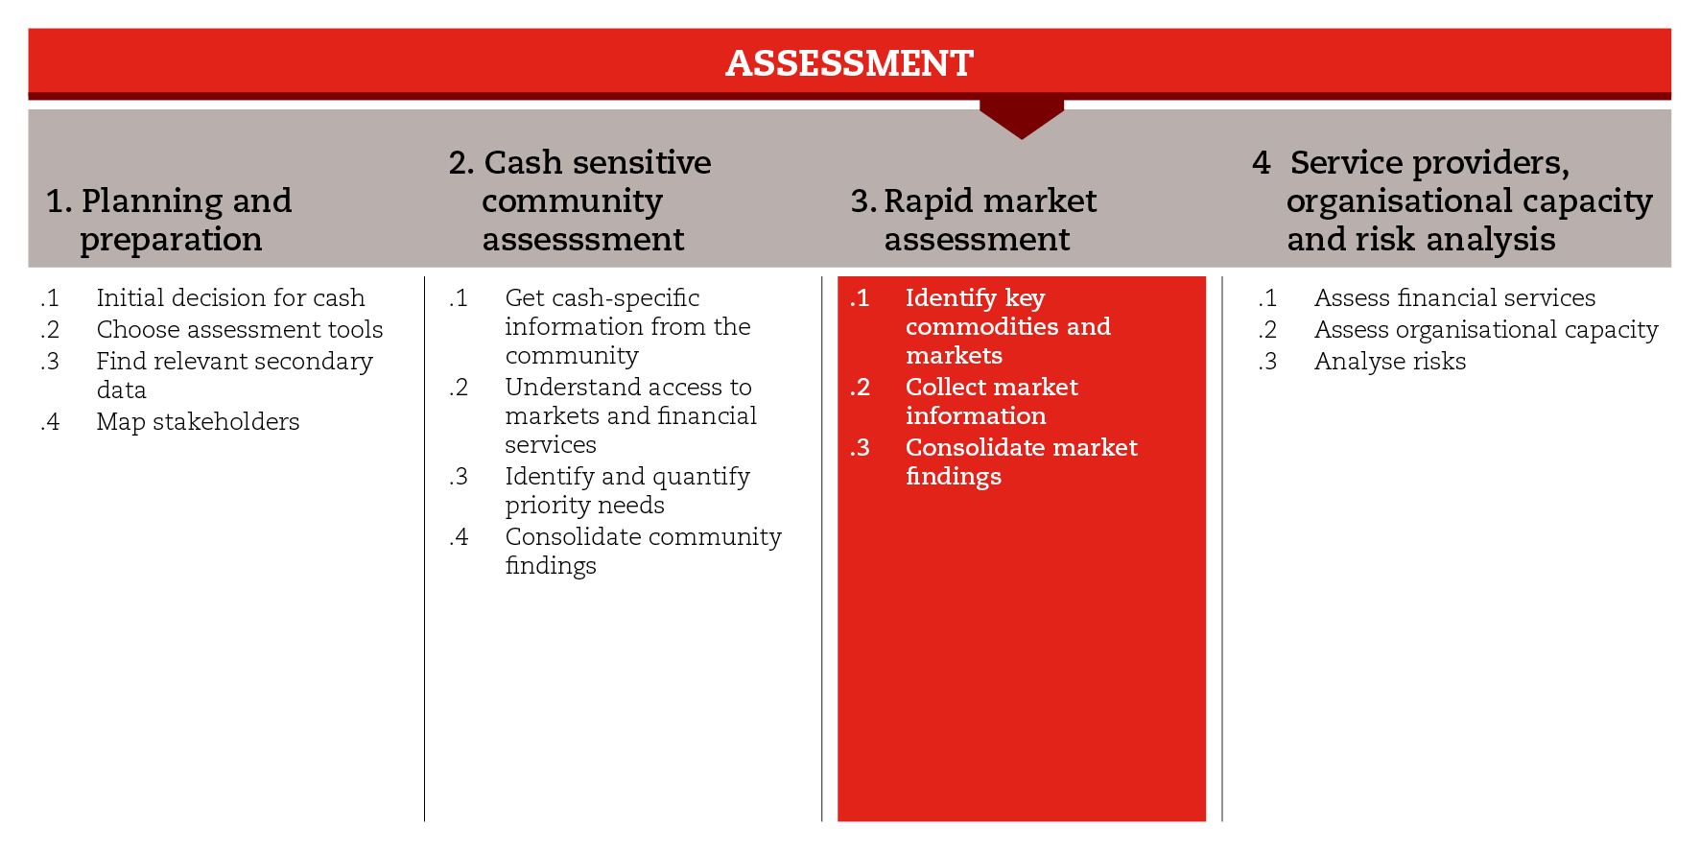

ВВЕДЕНИЕ
Осуществление оценки рынков в условиях ЧС может помочь в определении возможностей по снабжению пострадавших групп населения товарами и услугами первой необходимости. Такая оценка также позволит понять риски потенциальных вмешательств и определить меры для поддержки процесса восстановления сообществ. Предлагаемая дорожная карта поможет вам осуществить оперативную оценку рынков после ЧС. В целях поддержки методологии Методических материалов по вопросам предоставления наличных денежных средств в условиях ЧС, процесс осуществления оперативной оценки рынков разделен на 3 этапа. На первом этапе проводится отбор товаров и рынков, оценку которых необходимо провести. Второй этап посвящен вопросам сбора и обобщения информации по выбранным рынкам. Третий этап представляет собой анализ потенциала рынков и формулирование выводов.
Описание процесса работы и инструментов заимствованы из Руководящих указаний по осуществлению оперативной оценки рынков. Можно либо следовать предлагаемым инструкциям, либо провести более глубокую оценку (MAG или EMMA), если позволяет время. В справочных документах, перечень которых приводится в конце дорожной карты, читатель найдет Руководящие указания по осуществлению оперативной оценке рынков, а также описание других подходов к проведению оценки рынков, которые могут быть использованы на альтернативной основе.

МИНИМАЛЬНЫЕ СТАНДАРТЫ
- Уделите приоритетное внимание товарам, услугам и рынкам, которые играют первоочередную роль в обеспечении насущных потребностей домохозяйств и поддержке средств к существованию
- При проведении анализа берите за основу вторичные данные, а также информацию, полученную напрямую от пострадавших групп населения и основных рыночных информаторов
- Перепроверяйте информацию, поступающую из разных источников
- Привлекайте к оценке департамент логистики, поскольку сотрудники именно этого департамента, как правило, хорошо осведомлены о ситуации на местных рынках и имеют опыт взаимодействия с торговцами.
- Используйте карты, графически изображая на них систему организации рынков, а также то, как они могут пострадать в результате ЧС.
- Формулируя выводы и рекомендации, подкрепляйте их собранными данными, включая информацию о существующих рисках.

ПОДРАЗДЕЛЫ И ИНСТРУМЕНТЫ

Определение основных товаров и рынков
Проведение оперативной оценки рынков после ЧС может осложняться тем, что в условиях быстрого изменения ситуации информацию не всегда можно получить сразу и не всегда она надежна. Чтобы выявить группу товаров первой необходимости и наиболее популярные рынки, можно обратиться к вторичным данным, собранным на этапе планирования и обеспечения готовности (этап 1), а также к информации, собранной на уровне сообществ и домохозяйств (этап 2). Необходимо проводить различие между рынками, обеспечивающими население первоочередными товарами, таким как продовольствие и предметы первой необходимости, и теми, которые обеспечивают более узкие секторальные потребности, возникающие в результате ЧС (рынок материалов для возведения временного жилья, например). Для разных типов товаров и услуг используются разные инструменты для оценки рынка. Помимо этого, можно организовать дискуссии с основными рыночными информаторами, чтобы перепроверить и дополнить собранную информацию.
В числе инструментов, предлагаемых на данном этапе, - опросники для проведения дискуссий в фокус-группах с основными информаторами, а также руководящие указания по составлению карты рынков. Предварительные карты рынков могут быть также очень полезны для определения основных информаторов, с которыми нужно организовать интервью , а также тех слабых сторон, которые следует подробнее изучить на месте. Карты рынков – прекрасный инструмент, позволяющий наглядно представить и понять структуру рыночной системы. По мере поступления новой информации такие карты необходимо постоянно обновлять.

Сбор информации о рынках
После проведения анализа товаров и рынков следует организовать дискуссии с основными рыночными информаторами и торговцами. Разговор с ними поможет вам в кратчайшие сроки обрести первичное понимание ситуации на рынке, уделив особое внимание предметам первой необходимости. Департамент логистики может сыграть важную роль в выборе основных рыночных информаторов с целью развития диалога с ними, поскольку знает местных торговцев (особенно оптовых продавцов) и имеет все их контактные данные. В числе инструментов, предлагаемых в данном подразделе, - опросник для организации дискуссий (или интервью) с основными рыночными информаторами и торговцами, а также перечень вопросов для обобщения собранной информации и подготовки выводов по итогам посещения каждой рыночной площадки. Читателю также будет предложен перечень вопросов для определения критериев, которым должны удовлетворять торговые организации, чтобы принимать участие в ваучерных программах.

Обобщение информации о рынках
В зависимости от того, обладают ли разные рыночные площадки возможностями своевременного обеспечения пострадавших от ЧС групп населения достаточным количеством товаров первой необходимости: вы i) определите потенциал для реализации ПДП в рамках операций реагирования и ii) подготовите рекомендации по выбору вариантов реагирования для учета при последующем анализе. Следует учесть, что ваши рекомендации необходимо будет соотнести с другими аспектами, такими как цели программы, рентабельность и эффективность, организационные возможности, предпочтения бенефициаров и проблемы безопасности, что может повлиять на итоговое решение в отношении наилучших вариантов реагирования.
В числе инструментов, предлагаемых в данном подразделе, - “Дерево выводов”, которое поможет вам определить потенциал рыночных площадок. “Дерево выводов” следует использовать вместе с опросниками, предлагаемыми в подразделе 2. Читателю также будет предложена форма отчетности для обобщения всей информации, собранной в рамках проведения оценки рынков.
СПРАВОЧНЫЕ ДОКУМЕНТЫ
Международное движение Красного Креста и Красного Полумесяца (2013) Оперативная оценка рынков (RAM): Руководящие указания по организации первичной оценки рынков в условия ЧС
Международное движение Красного Креста и Красного Полумесяца (2013) Руководящие указания по анализу рынков (MAG): Руководящие указания по оценке состояния рынков в рамках цикла реализации проекта
Методические материалы по составлению карты рынков и проведению анализа (EMMA) (2010) http://emma-toolkit.org
Методические материалы для службы логистики. Часть 1: Оценка торговой логистики http://www.logcluster.org/sites/default/files/wfp_trade_logistics_assessment_2014.pdf
Анализ рынков в условиях ЧС (CaLP) (2012) http://www.cashlearning.org/resources/library/257-market-analysis-in-emergencies
Минимальные требования к анализу рынков в условиях ЧС (CaLP) (2013) http://www.cashlearning.org/resources/library/351-minimum-requirements-for-market-analysis-in-emergencies
Составление карты рынков до ЧС и вопросы анализа – Пошаговое руководство для специалистов-практиков (IRC, Oxfam) (2014) http://www.cashlearning.org/resources/library/545-pre-crisis-market-mapping-and-analysis---step-by-step-guidance-for-practitioners
Анализ информации о рынках и проблем дефицита продовольствия – MIFIRA. Баррет, С., и др. (2009) http://pdf.usaid.gov/pdf_docs/PNADS361.pdf
Концепция анализа рынков: Инструменты и приложения для анализа проблем продовольственной безопасности и принятия решений (Всемирная продовольственная программа) (2011) http://documents.wfp.org/stellent/groups/public/documents/manual_guide_proced/wfp243856.pdf

Оперативная оценка рынков, Международное движение Красного Креста и Красного Полумесяца, 2013

